**Czy w terenie zabudowanym trzeba mieć odblask - normy prawne**

**W naszym artykule odpowiadamy na pytanie czy w terenie zabudowanym trzeba mieć odblask. Jeżeli interesuje Cie ta tematyka, zapoznaj się z treścią naszego blogposta.**

**Czy w terenie zabudowanym trzeba mieć odblask? Co mówi o tym prawo?**

Nie znasz odpowiedzi na pytanie [czy w terenie zabudowanym trzeba mieć odblask](https://odblaski.net.pl/gdzie-trzeba-nosic-odblaski-wskazowki-dla-pieszych-i-rowerzystow/)? Sprawdź zatem odpowiedź w naszym wpisie.

**Noszenie odblasków a prawo**

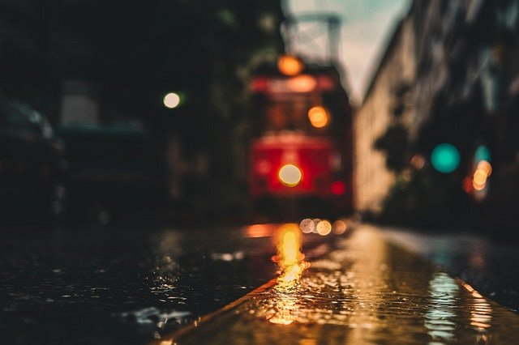

Dlaczego noszenie odblasków jest tak ważne? ze względu na dół i że jest to jeden z najskuteczniejszych dostępnych sposobów na to by zapewnić bezpieczeństwo a nie tylko sobie czy też bliskim nam osobom ale także wszystkim uczestnikom ruchu drogowego. **Czy w terenie zabudowanym trzeba mieć odblask?** Polskie prawo jasno określa odpowiedź na te pytanie.

**Czy w terenie zabudowanym trzeba mieć odblask?**

Polskie prawo jasno określa kiedy należy nosić odblaski oraz kto jest zobowiązany do ich posiadania. *Czy w terenie zabudowanym trzeba mieć odblask?* Obowiązek noszenia odblasków dotyczy każdego, po zmroku poza terenem zabudowanym. Z nakazu zwolnione są wyłącznie osoby poruszające się po zmierzchu chodnikiem lub w strefie zamieszkania. Niemniej jednak specjliści oraz wszystkie służby rekomendują, by każda osoba poruszająca się poza miejscem zamieszkania była wyposażona w odblask, co może znacząco wpłynąć na bezpieczeństwo nas wszystkich.